B1 npx create-react-app ./
B2 XÓA NHỮNG FILE KHÔNG CẦN THIẾT (CHỈ DỮ LẠI CÁC FILE[SRC/APP.CSS,INDEX.JS,INDEX.HMTL],[PUBLIC/ XÓA HẾT LOGO]).
B3 XÓA TỪ DÒNG 7 -> 20 Ở FILE APP.JS
CHÚ Ý FILE HTML Ở FOLDER PUBLIC/INDEX.HTML
[<body>
<noscript>You need to enable JavaScript to run this app.</noscript>
<div id="root"></div>
</body>]
FILE INDEX.JS [const root = ReactDOM.createRoot(document.getElementById('root'));]
chú ý cần tải những thứ cần thiết :( npm install react-router-dom)
( npm install react-icon)
( npm install @mui/material @emotion/react @emotion/styled)
( npm install bootstrap@^5)
npm install vite-plugin-node -D
npm install mongoose
npm install dotenv
npm install recharts
npm install Express
B4: tạo thêm folder (src/Components +Pages)
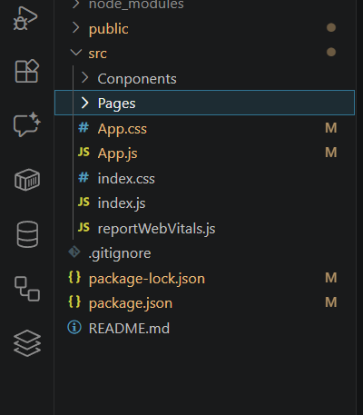
Sau đó tạo thêm 2 folder sau (
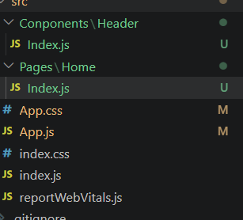
Header + Home /index.js
B4.1 Header/index.js()
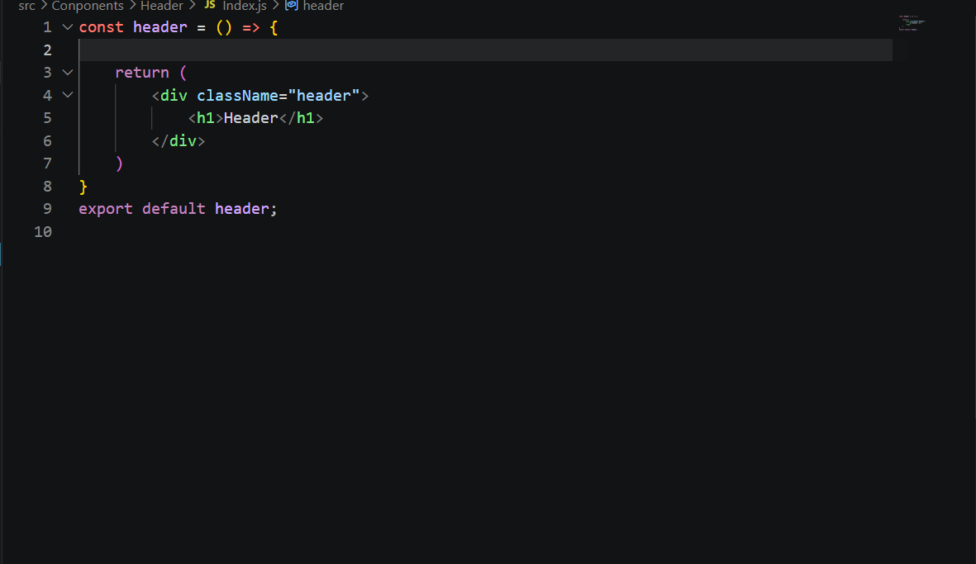
Home/index.js
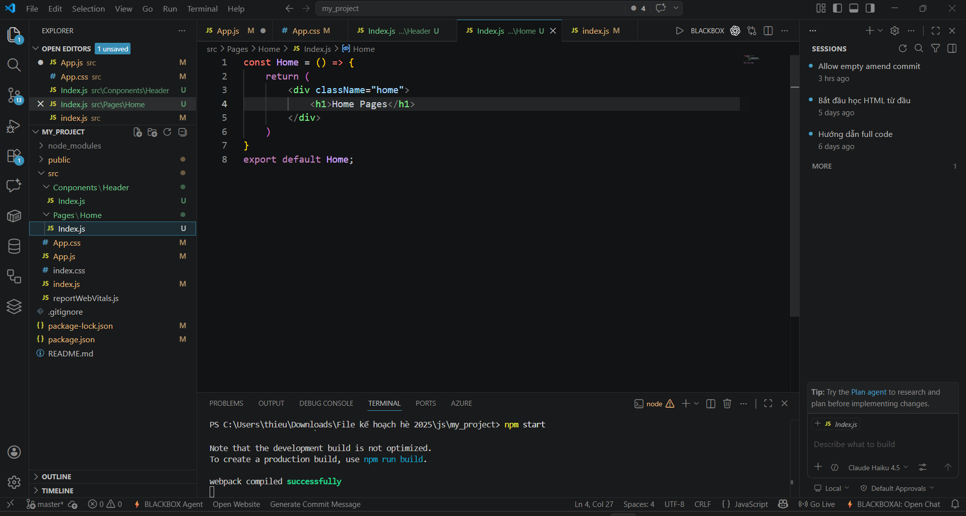
App.js
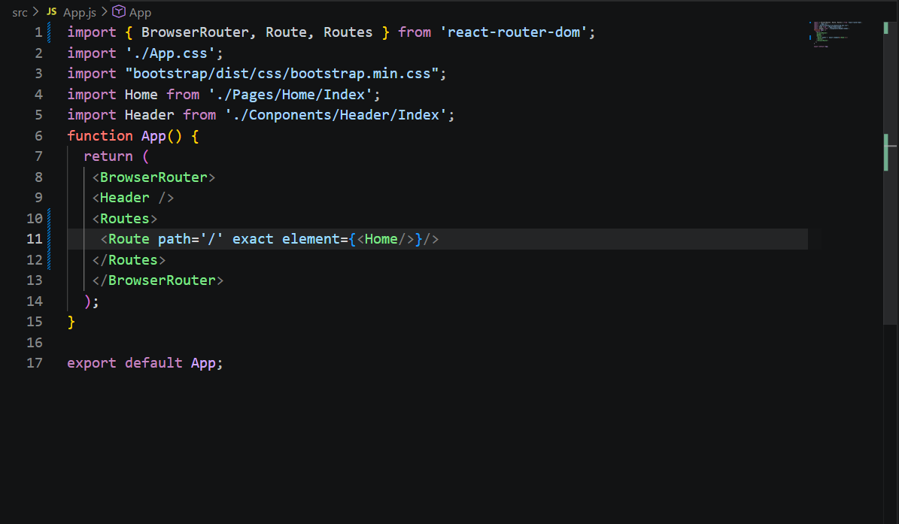
Tạo từ AI
(chú ý phần import vào file)
Footer.html
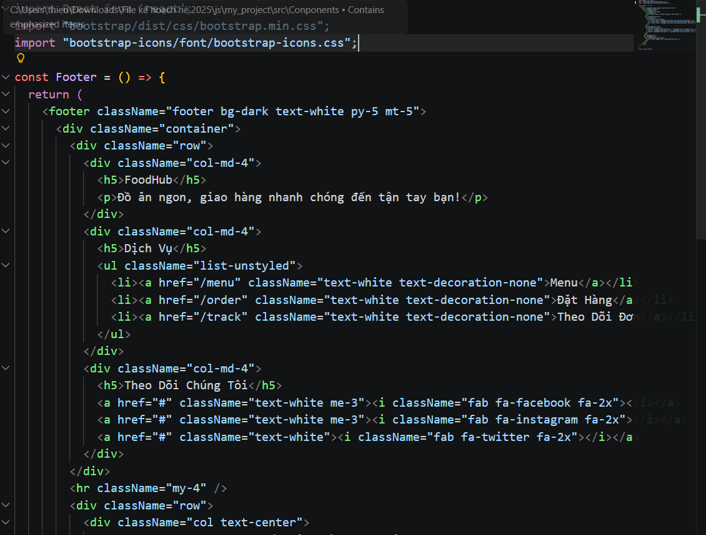
Header
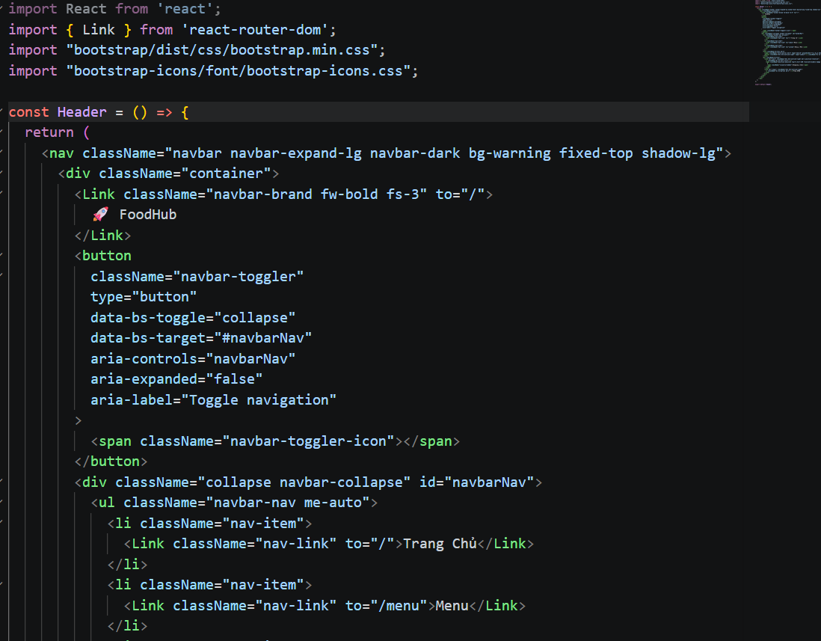
tạo như thế với trang web như thế( như about, …)

